АДМИНИСТРАЦИЯ
МУНИЦИПАЛЬНОГО ОБРАЗОВАНИЯ
БУРЛЫКСКИЙ СЕЛЬСОВЕТ
БЕЛЯЕВСКОГО РАЙОНА ОРЕНБУРГСКОЙ ОБЛАСТИ
ПОСТАНОВЛЕНИЕ

03.03.2025 №15-п
п. Бурлыкский

О внесении изменений в постановление администрации муниципального образования Бурлыкский сельсовет от 26.04.2024 №40-п «Об утверждении реестра и схем мест (площадок) накопления твердых коммунальных отходов, расположенных на территории муниципального образования Бурлыкский сельсовет Беляевского района Оренбургской области»

На основании представления прокуратуры Беляевского района от 07.02.2025 № 07-02-2025 «Об устранении нарушений законодательства об
отходах производства и потребления», руководствуясь Уставом муниципального образования Бурлыкский сельсовет Беляевского района Оренбургской области:
1. В постановление администрации муниципального образования Бурлыкский сельсовет от 26.04.2024 №40-п «Об утверждении реестра и схем мест (площадок) накопления твердых коммунальных отходов, расположенных на территории муниципального образования Бурлыкский сельсовет Беляевского района Оренбургской области»внести следующие изменения:
1.1. Приложения №1 и №2 к постановлению изложить в новой редакции согласно приложению к настоящему постановлению.
2. Контроль за исполнением настоящего постановления оставляю за собой.
3. Постановление вступает в силу после его официального опубликования в газете «Вести Бурлыкского сельсовета».

Глава муниципального
образования В.А. Черепаха

Разослано: членам комиссии, администрации района, прокурору, в дело.
Приложение
к постановлению администрации
от 03.03.2025 №15-п

«Приложение №1

УТВЕРЖДАЮ
постановлением
муниципального образования
Бурлыкский сельсовет Беляевского района Оренбургской области

от 26.04.2024 №40-п

РЕЕСТР
мест (площадок) накопления твердых коммунальных отходов на территории муниципального образования Бурлыкский сельсовет Беляевского района Оренбургской области

Реестровый номер места (площадки) | Данные о нахождении места (площадки) накопления твердых коммунальных отходов | Данные о технических характеристиках места (площадки) накопления твердых коммунальных отходов | Данные о собственнике места (площадки) накопления твердых коммунальных отходов | Данные об источниках образования твердых коммунальных отходов, которые складируются в местах (на площадках) накопления твердых коммунальных отходов
1 | 2 | 3 | 4 | 4
1 | Оренбургская область, Беляевский район, п.Бурлыкский,  ул. Луговая, дом № 1 | - Покрытие: водонепроницаемое  - Площадь (м²): 6  - Количество контейнеров (шт): 1  - Объём контейнеров (м³): 0,75 | Администрация муниципального образования Бурлыкский сельсовет Беляевского района Оренбургской области  ОГРН 1055646021837  Адрес: 461349, Оренбургская область, Беляевский район,  п. Бурлыкский,  ул. Центральная, д.15 | жилищный фонд  п. Бурлыкский:  ул. Полевая  д.10-д.28,  ул. Луговая  д.1-д.16
2 | Оренбургская область, Беляевский район, п.Бурлыкский,  ул. Первоцелинников, напротив дома  № 41 | - Покрытие: водонепроницаемое  - Площадь (м²): 6  - Количество контейнеров (шт): 1  - Объём контейнеров (м³): 0,75 | Администрация муниципального образования Бурлыкский сельсовет Беляевского района Оренбургской области  ОГРН 1055646021837  Адрес: 461349, Оренбургская область, Беляевский район,  п. Бурлыкский,  ул. Центральная, д.15 | жилищный фонд  п. Бурлыкский:  ул. Полевая  д.3-д.9,  ул. Первоцелинников д.28-д.59
3 | Оренбургская область, Беляевский район, п.Бурлыкский,  ул. Первоцелинников, дом № 2 | - Покрытие: водонепроницаемое  - Площадь (м²): 6  - Количество контейнеров (шт): 1  - Объём контейнеров (м³): 0,75 | Администрация муниципального образования Бурлыкский сельсовет Беляевского района Оренбургской области  ОГРН 1055646021837  Адрес: 461349, Оренбургская область, Беляевский район,  п. Бурлыкский,  ул. Центральная, д.15 | жилищный фонд  п. Бурлыкский:  ул. Первоцелинников д.1-д.13,15
4 | Оренбургская область, Беляевский район, п.Бурлыкский,  ул. Первоцелинников, дом № 23 | - Покрытие: водонепроницаемое  - Площадь (м²): 6  - Количество контейнеров (шт): 1  - Объём контейнеров (м³): 0,75 | Администрация муниципального образования Бурлыкский сельсовет Беляевского района Оренбургской области  ОГРН 1055646021837  Адрес: 461349, Оренбургская область, Беляевский район,  п. Бурлыкский,  ул. Центральная, д.15 | жилищный фонд  п. Бурлыкский:  ул. Первоцелинников д.14,16-д.27
5 | Оренбургская область, Беляевский район, п.Бурлыкский,  ул. Центральная, напротив дома  № 42 | - Покрытие: водонепроницаемое  - Площадь (м²): 12  - Количество контейнеров (шт): 2  - Объём контейнеров (м³): 0,75 | Администрация муниципального образования Бурлыкский сельсовет Беляевского района Оренбургской области  ОГРН 1055646021837  Адрес: 461349, Оренбургская область, Беляевский район,  п. Бурлыкский,  ул. Центральная, д.15 | жилищный фонд  п. Бурлыкский:  ул. Центральная д.35-д.50
6 | Оренбургская область, Беляевский район, п.Бурлыкский,  ул. Центральная, дом № 24 | - Покрытие: водонепроницаемое  - Площадь (м²): 6  - Количество контейнеров (шт): 1  - Объём контейнеров (м³): 0,75 | Администрация муниципального образования Бурлыкский сельсовет Беляевского района Оренбургской области  ОГРН 1055646021837  Адрес: 461349, Оренбургская область, Беляевский район,  п. Бурлыкский,  ул. Центральная, д.15 | жилищный фонд  п. Бурлыкский:  пер. Тенистый,  д.1- д.8  ул. Лесозащитная, д.1-д.4,  ул. Центральная д.19-д.32
7 | Оренбургская область, Беляевский район, п.Бурлыкский,  ул. Центральная, дом № 9 | - Покрытие: водонепроницаемое  - Площадь (м²): 12  - Количество контейнеров (шт): 2  - Объём контейнеров (м³): 0,75 | Администрация муниципального образования Бурлыкский сельсовет Беляевского района Оренбургской области  ОГРН 1055646021837  Адрес: 461349, Оренбургская область, Беляевский район,  п. Бурлыкский,  ул. Центральная, д.15 | жилищный фонд  п. Бурлыкский:  ул. Центральная д.9-д.13  ул. Молодежная д.1-д.10
8 | Оренбургская область, Беляевский район, п.Бурлыкский,  ул.Сиреневая,  напротив дома  № 16 | - Покрытие: водонепроницаемое  - Площадь (м²): 6  - Количество контейнеров (шт): 1  - Объём контейнеров (м³): 0,75 | Администрация муниципального образования Бурлыкский сельсовет Беляевского района Оренбургской области  ОГРН 1055646021837  Адрес: 461349, Оренбургская область, Беляевский район,  п. Бурлыкский,  ул. Центральная, д.15 | жилищный фонд  п. Бурлыкский:  ул.Сиреневая,  д.3-д.16
9 | Оренбургская область, Беляевский район, п.Бурлыкский,  ул.Прибрежная, дом № 6 | - Покрытие: водонепроницаемое  - Площадь (м²): 6  - Количество контейнеров (шт): 1  - Объём контейнеров (м³): 0,75 | Администрация муниципального образования Бурлыкский сельсовет Беляевского района Оренбургской области  ОГРН 1055646021837  Адрес: 461349, Оренбургская область, Беляевский район,  п. Бурлыкский,  ул. Центральная, д.15 | жилищный фонд  п. Бурлыкский:  ул.Прибрежная  д.1-д.14 пер.Школьный  д.1-д.7
10 | Оренбургская область, Беляевский район, п.Бурлыкский,  ул.Новая,  напротив дома  № 9 | - Покрытие: водонепроницаемое  - Площадь (м²): 12  - Количество контейнеров (шт): 2  - Объём контейнеров (м³): 0,75 | Администрация муниципального образования Бурлыкский сельсовет Беляевского района Оренбургской области  ОГРН 1055646021837  Адрес: 461349, Оренбургская область, Беляевский район,  п. Бурлыкский,  ул. Центральная, д.15 | жилищный фонд  п. Бурлыкский:  ул. Молодежная д.11-д.16  ул. Новая  д.1-д.12
11 | Оренбургская область, Беляевский район, п.Бурлыкский,  ул.Центральная, напротив дома  № 7 | - Покрытие: водонепроницаемое  - Площадь (м²): 12  - Количество контейнеров (шт): 2  - Объём контейнеров (м³): 0,75 | Администрация муниципального образования Бурлыкский сельсовет Беляевского района Оренбургской области  ОГРН 1055646021837  Адрес: 461349, Оренбургская область, Беляевский район,  п. Бурлыкский,  ул. Центральная, д.15 | жилищный фонд  п. Бурлыкский:  ул. Центральная, д.1-д.7,  ул. Южная,  д.1-д.4
12 | Оренбургская область, Беляевский район, п.Листвянка ул.Школьная,  дом № 9 | - Покрытие: водонепроницаемое  - Площадь (м²): 6  - Количество контейнеров (шт): 1  - Объём контейнеров (м³): 0,75 | Администрация муниципального образования Бурлыкский сельсовет Беляевского района Оренбургской области  ОГРН 1055646021837  Адрес: 461349, Оренбургская область, Беляевский район,  п. Бурлыкский,  ул. Центральная, д.15 | жилищный фонд  п. Листвянка:  ул. Школьная, д.1-д.19
13 | Оренбургская область, Беляевский район, п.Листвянка ул.Набережная, дом № 12 | - Покрытие: водонепроницаемое  - Площадь (м²): 6  - Количество контейнеров (шт): 1  - Объём контейнеров (м³): 0,75 | Администрация муниципального образования Бурлыкский сельсовет Беляевского района Оренбургской области  ОГРН 1055646021837  Адрес: 461349, Оренбургская область, Беляевский район,  п. Бурлыкский,  ул. Центральная, д.15 | жилищный фонд  п. Листвянка:  ул. Набережная, д.1-д.17
14 | Оренбургская область, Беляевский район, п.Листвянка ул.Центральная, дом № 36 | - Покрытие: водонепроницаемое  - Площадь (м²): 6  - Количество контейнеров (шт): 1  - Объём контейнеров (м³): 0,75 | Администрация муниципального образования Бурлыкский сельсовет Беляевского района Оренбургской области  ОГРН 1055646021837  Адрес: 461349, Оренбургская область, Беляевский район,  п. Бурлыкский,  ул. Центральная, д.15 | жилищный фонд  п. Листвянка:  ул. Центральная, д.30-д.38
15 | Оренбургская область, Беляевский район, п.Листвянка ул.Центральная, дом № 21 | - Покрытие: водонепроницаемое  - Площадь (м²): 6  - Количество контейнеров (шт): 1  - Объём контейнеров (м³): 0,75 | Администрация муниципального образования Бурлыкский сельсовет Беляевского района Оренбургской области  ОГРН 1055646021837  Адрес: 461349, Оренбургская область, Беляевский район,  п. Бурлыкский,  ул. Центральная, д.15 | жилищный фонд  п. Листвянка:  ул. Центральная, д.16-д.29
16 | Оренбургская область, Беляевский район, п.Листвянка ул.Центральная, дом № 10 | - Покрытие: водонепроницаемое  - Площадь (м²): 12  - Количество контейнеров (шт): 2  - Объём контейнеров (м³): 0,75 | Администрация муниципального образования Бурлыкский сельсовет Беляевского района Оренбургской области  ОГРН 1055646021837  Адрес: 461349, Оренбургская область, Беляевский район,  п. Бурлыкский,  ул. Центральная, д.15 | жилищный фонд  п. Листвянка:  ул. Центральная, д.1-д.15
17 | Оренбургская область, Беляевский район, п.Новоорловка ул.Восточная,  дом № 4 | - Покрытие: водонепроницаемое  - Площадь (м²): 6  - Количество контейнеров (шт): 1  - Объём контейнеров (м³): 0,75 | Администрация муниципального образования Бурлыкский сельсовет Беляевского района Оренбургской области  ОГРН 1055646021837  Адрес: 461349, Оренбургская область, Беляевский район,  п. Бурлыкский,  ул. Центральная, д.15 | жилищный фонд  п. Новоорловка:  ул.Восточная,  д.1-д.8
18 | Оренбургская область, Беляевский район, п.Новоорловка ул.Восточная,  дом № 13 | - Покрытие: водонепроницаемое  - Площадь (м²): 6  - Количество контейнеров (шт): 1  - Объём контейнеров (м³): 0,75 | Администрация муниципального образования Бурлыкский сельсовет Беляевского района Оренбургской области  ОГРН 1055646021837  Адрес: 461349, Оренбургская область, Беляевский район,  п. Бурлыкский,  ул. Центральная, д.15 | жилищный фонд  п. Новоорловка:  ул.Восточная,  д.9-д.19
19 | Оренбургская область, Беляевский район, п.Новоорловка ул.Центральная, дом № 9 | - Покрытие: водонепроницаемое  - Площадь (м²): 6  - Количество контейнеров (шт): 1  - Объём контейнеров (м³): 0,75 | Администрация муниципального образования Бурлыкский сельсовет Беляевского района Оренбургской области  ОГРН 1055646021837  Адрес: 461349, Оренбургская область, Беляевский район,  п. Бурлыкский,  ул. Центральная, д.15 | жилищный фонд  п. Новоорловка:  ул.Центральная,  д.5-д.18
20 | Оренбургская область, Беляевский район, п.Новоорловка ул.Луговая,  дом № 3 | - Покрытие: водонепроницаемое  - Площадь (м²): 6  - Количество контейнеров (шт): 1  - Объём контейнеров (м³): 0,75 | Администрация муниципального образования Бурлыкский сельсовет Беляевского района Оренбургской области  ОГРН 1055646021837  Адрес: 461349, Оренбургская область, Беляевский район,  п. Бурлыкский,  ул. Центральная, д.15 | жилищный фонд  п. Новоорловка:  ул. Луговая,  д.1-д.9
21 | Оренбургская область, Беляевский район, п.Новоорловка ул.Школьная,  дом № 11 | - Покрытие: водонепроницаемое  - Площадь (м²): 6  - Количество контейнеров (шт): 1  - Объём контейнеров (м³): 0,75 | Администрация муниципального образования Бурлыкский сельсовет Беляевского района Оренбургской области  ОГРН 1055646021837  Адрес: 461349, Оренбургская область, Беляевский район,  п. Бурлыкский,  ул. Центральная, д.15 | жилищный фонд  п. Новоорловка:  ул. Школьная,  д.1-д.12  ул.Центральная,  д.1-д.4
22 | Оренбургская область, Беляевский район, с.Красноуральск ул.Центральная, дом № 1 | - Покрытие: водонепроницаемое  - Площадь (м²): 6  - Количество контейнеров (шт): 1  - Объём контейнеров (м³): 0,75 | Администрация муниципального образования Бурлыкский сельсовет Беляевского района Оренбургской области  ОГРН 1055646021837  Адрес: 461349, Оренбургская область, Беляевский район,  п. Бурлыкский,  ул. Центральная, д.15 | жилищный фонд  с.Красноуральск: ул.Центральная, д.1- д.5
23 | Оренбургская область, Беляевский район, с.Красноуральск ул.Центральная, дом № 7 | - Покрытие: водонепроницаемое  - Площадь (м²): 6  - Количество контейнеров (шт): 1  - Объём контейнеров (м³): 0,75 | Администрация муниципального образования Бурлыкский сельсовет Беляевского района Оренбургской области  ОГРН 1055646021837  Адрес: 461349, Оренбургская область, Беляевский район,  п. Бурлыкский,  ул. Центральная, д.15 | жилищный фонд  с.Красноуральск: ул.Центральная, д.6- д.14  ул. Школьная  д.1-д.10
24 | Оренбургская область, Беляевский район, с.Красноуральск ул.Центральная, дом № 17 | - Покрытие: водонепроницаемое  - Площадь (м²): 6  - Количество контейнеров (шт): 1  - Объём контейнеров (м³): 0,75 | Администрация муниципального образования Бурлыкский сельсовет Беляевского района Оренбургской области  ОГРН 1055646021837  Адрес: 461349, Оренбургская область, Беляевский район,  п. Бурлыкский,  ул. Центральная, д.15 | жилищный фонд  с.Красноуральск: ул.Центральная, д.15- д.22
25 | Оренбургская область, Беляевский район, с.Красноуральск ул.Центральная, дом № 27 | - Покрытие: водонепроницаемое  - Площадь (м²): 6  - Количество контейнеров (шт): 1  - Объём контейнеров (м³): 0,75 | Администрация муниципального образования Бурлыкский сельсовет Беляевского района Оренбургской области  ОГРН 1055646021837  Адрес: 461349, Оренбургская область, Беляевский район,  п. Бурлыкский,  ул. Центральная, д.15 | жилищный фонд  с.Красноуральск: ул.Центральная, д.23- д.30
26 | Оренбургская область, Беляевский район, с.Красноуральск ул.Центральная, дом № 37 | - Покрытие: водонепроницаемое  - Площадь (м²): 6  - Количество контейнеров (шт): 1  - Объём контейнеров (м³): 0,75 | Администрация муниципального образования Бурлыкский сельсовет Беляевского района Оренбургской области  ОГРН 1055646021837  Адрес: 461349, Оренбургская область, Беляевский район,  п. Бурлыкский,  ул. Центральная, д.15 | жилищный фонд  с.Красноуральск: ул.Центральная, д.31- д.40
27 | Оренбургская область, Беляевский район, с.Красноуральск ул.Центральная, дом № 48 | - Покрытие: водонепроницаемое  - Площадь (м²): 6  - Количество контейнеров (шт): 1  - Объём контейнеров (м³): 0,75 | Администрация муниципального образования Бурлыкский сельсовет Беляевского района Оренбургской области  ОГРН 1055646021837  Адрес: 461349, Оренбургская область, Беляевский район,  п. Бурлыкский,  ул. Центральная, д.15 | жилищный фонд  с.Красноуральск: ул.Центральная, д.41- д.60
28 | Оренбургская область, Беляевский район, п.Бурлыкский,  ул. Центральная, дом № 17 | - Покрытие: водонепроницаемое  - Площадь (м²): 6  - Количество контейнеров (шт): 1  - Объём контейнеров (м³): 0,75 | Муниципальное бюджетное общеобразовательное учреждение «Бурлыкская средняя общеобразовательная школа» Беляевского района Оренбургской области  ОГРН 1025602986199  Адрес: 461349, Оренбургская область, Беляевский район,  п. Бурлыкский,  ул. Центральная, д.16 | объекты образовательных организаций  п. Бурлыкский:  ул. Центральная д.16
29 | Оренбургская область, Беляевский район, с.Красноуральск  Православное кладбище,  кадастровый номер земельного участка  56:06:0304001:343 | - Покрытие: водонепроницаемое  - Площадь (м²): 12  - Количество контейнеров (шт): 2  - Объём контейнеров (м³): 0,75 | Администрация муниципального образования Бурлыкский сельсовет Беляевского района Оренбургской области  ОГРН 1055646021837  Адрес: 461349, Оренбургская область, Беляевский район,  п. Бурлыкский,  ул. Центральная, д.15 | места погребения (кладбища)  с.Красноуральск
30 | Оренбургская область, Беляевский район, с.Красноуральск  Мусульманское кладбище,  кадастровый номер земельного участка  56:06:0304001:3 | - Покрытие: водонепроницаемое  - Площадь (м²): 12  - Количество контейнеров (шт): 2  - Объём контейнеров (м³): 0,75 | Администрация муниципального образования Бурлыкский сельсовет Беляевского района Оренбургской области  ОГРН 1055646021837  Адрес: 461349, Оренбургская область, Беляевский район,  п. Бурлыкский,  ул. Центральная, д.15 | места погребения (кладбища)  с.Красноуральск
31 | Оренбургская область, Беляевский район, п. Бурлыкский  Православное кладбище,  кадастровый номер земельного участка  56:06:0301001:1343 | - Покрытие: водонепроницаемое  - Площадь (м²): 12  - Количество контейнеров (шт): 2  - Объём контейнеров (м³): 0,75 | Администрация муниципального образования Бурлыкский сельсовет Беляевского района Оренбургской области  ОГРН 1055646021837  Адрес: 461349, Оренбургская область, Беляевский район,  п. Бурлыкский,  ул. Центральная, д.15 | места погребения (кладбища)  п. Бурлыкский
32 | Оренбургская область, Беляевский район, п. Бурлыкский  Мусульманское кладбище,  кадастровый номер земельного участка  56:06:0301001:1341 | - Покрытие: водонепроницаемое  - Площадь (м²): 12  - Количество контейнеров (шт): 2  - Объём контейнеров (м³): 0,75 | Администрация муниципального образования Бурлыкский сельсовет Беляевского района Оренбургской области  ОГРН 1055646021837  Адрес: 461349, Оренбургская область, Беляевский район,  п. Бурлыкский,  ул. Центральная, д.15 | места погребения (кладбища)  п. Бурлыкский
33 | Оренбургская область, Беляевский район, п. Бурлыкский  Мусульманское кладбище,  кадастровый номер земельного участка  56:06:0308001:9 | - Покрытие: водонепроницаемое  - Площадь (м²): 12  - Количество контейнеров (шт): 2  - Объём контейнеров (м³): 0,75 | Администрация муниципального образования Бурлыкский сельсовет Беляевского района Оренбургской области  ОГРН 1055646021837  Адрес: 461349, Оренбургская область, Беляевский район,  п. Бурлыкский,  ул. Центральная, д.15 | места погребения (кладбища)  п. Бурлыкский
34 | Оренбургская область, Беляевский район, п. Новоорловка  Мусульманское кладбище,  кадастровый номер земельного участка  56:06:0312002:30 | - Покрытие: водонепроницаемое  - Площадь (м²): 12  - Количество контейнеров (шт): 2  - Объём контейнеров (м³): 0,75 | Администрация муниципального образования Бурлыкский сельсовет Беляевского района Оренбургской области  ОГРН 1055646021837  Адрес: 461349, Оренбургская область, Беляевский район,  п. Бурлыкский,  ул. Центральная, д.15 | места погребения (кладбища)  п. Новоорловка

Приложение № 2

УТВЕРЖДАЮ
постановлением
муниципального образования
Бурлыкский сельсовет Беляевского района Оренбургской области

от 25.04.2024 №40-п

СХЕМА
мест (площадок) накопления твердых коммунальных отходов на территории муниципального образования Бурлыкский сельсовет

п. Новоорловка

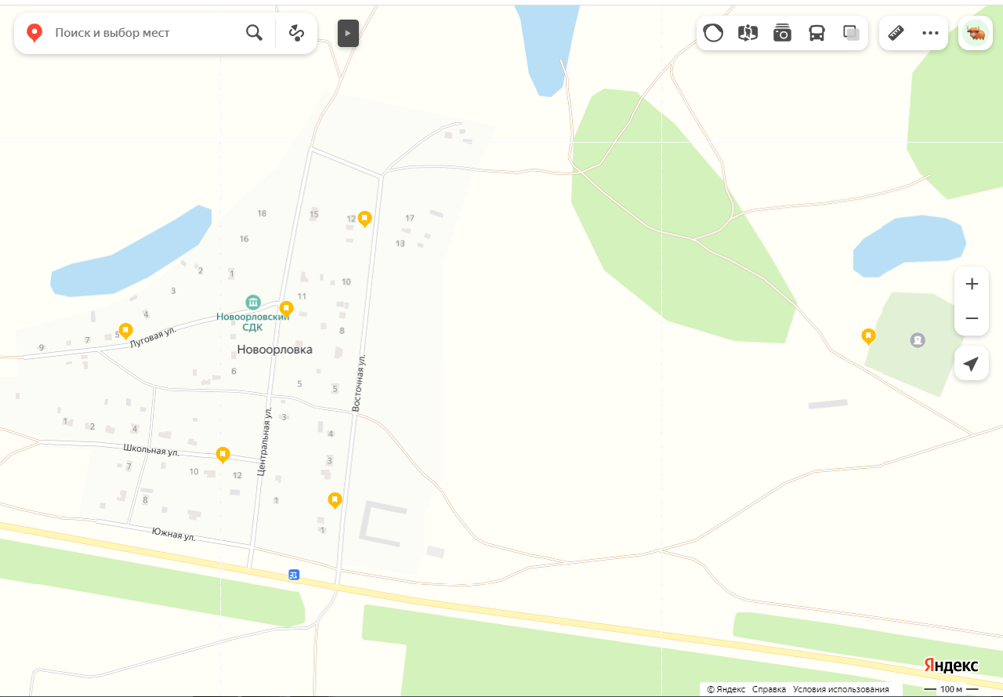

п. Бурлыкский

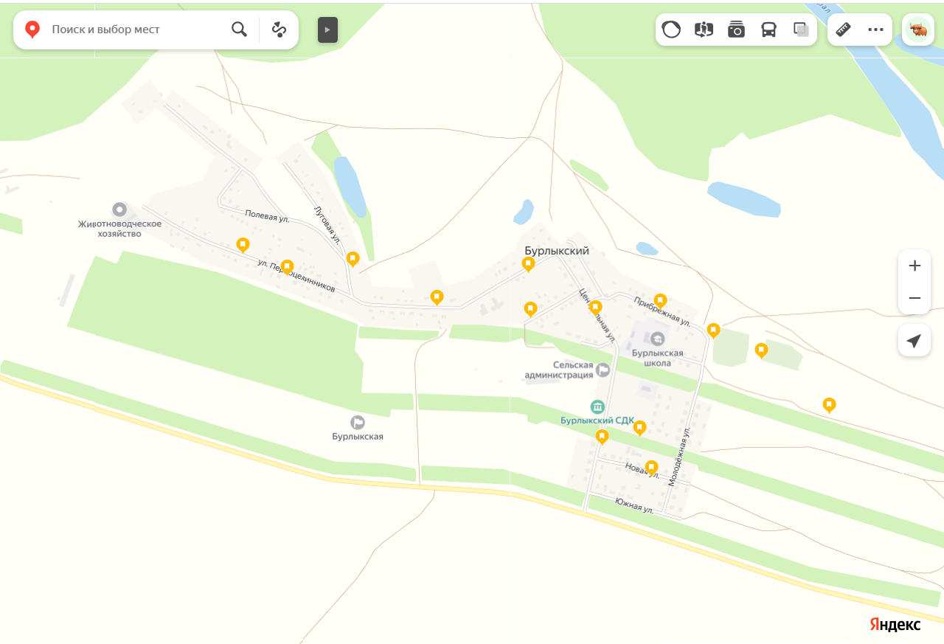

п. Листвянка

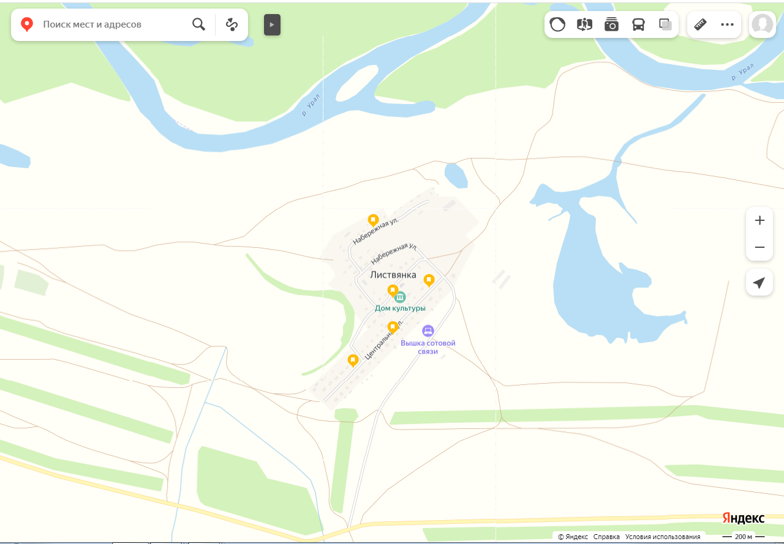
с. Красноуральск





